МАДОУ «Детский сад «Радуга»

Фоторепортаж

о проведении зимней оздоровительной кампании

в младшей группе №2

Воспитатель: Басова С.В.

2021 год

Фотоотчет по работе с родителями

Творческая выставка семейных работ по сказке

В. Сутеева «Снеговик почтовик»

воспитатель: Басова С.В.

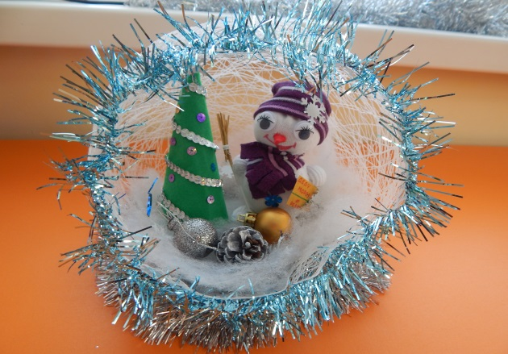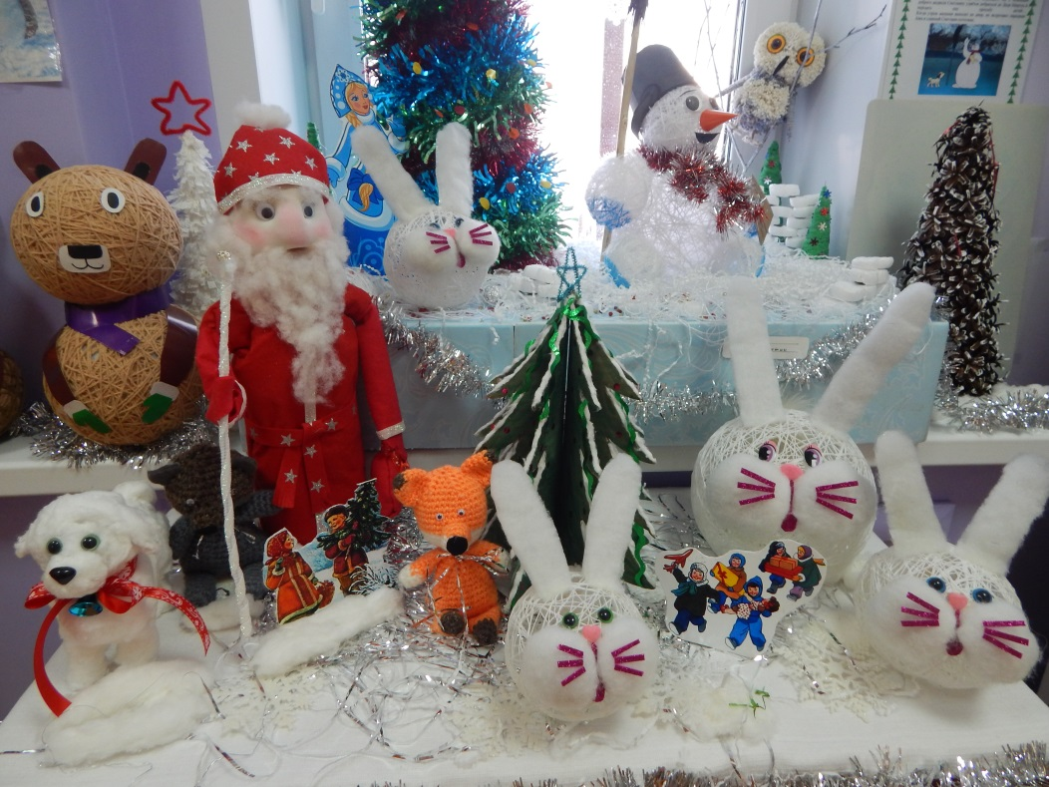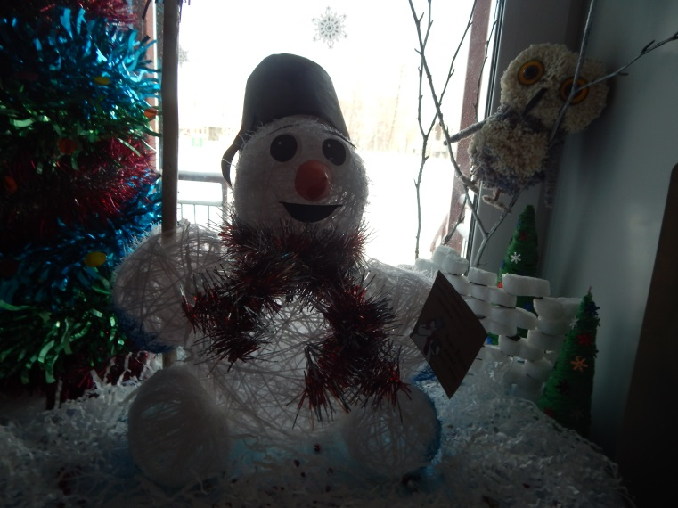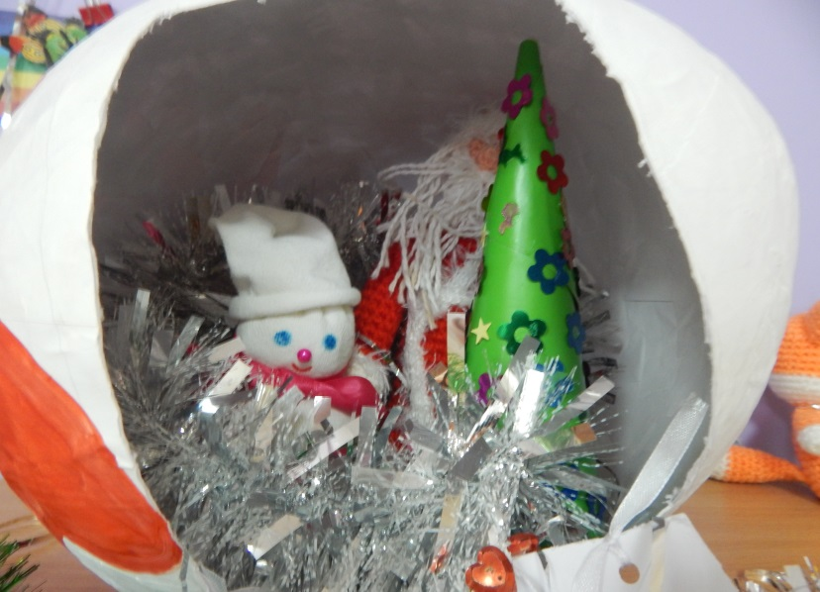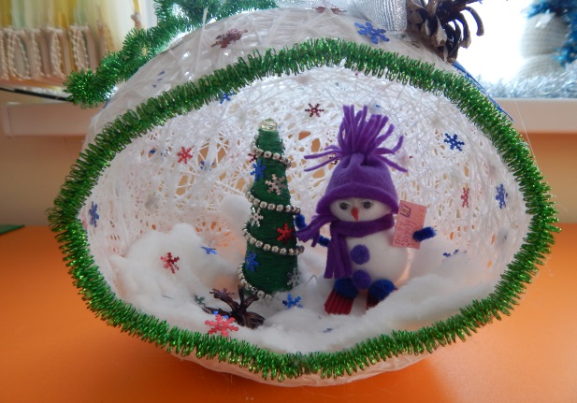

Спортивное развлечение в младшей группе №2

«Всё дело в шляпе»

Воспитатель: Басова С.В.

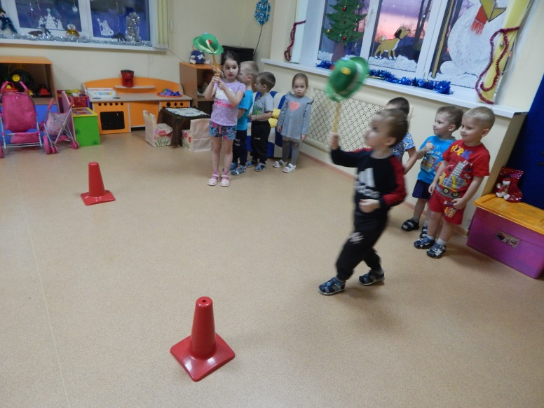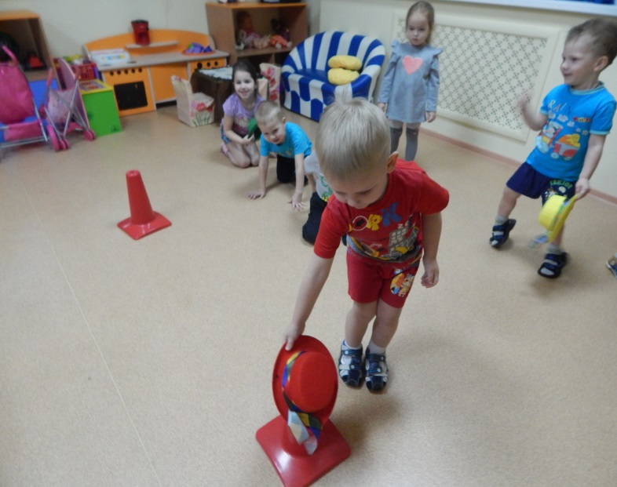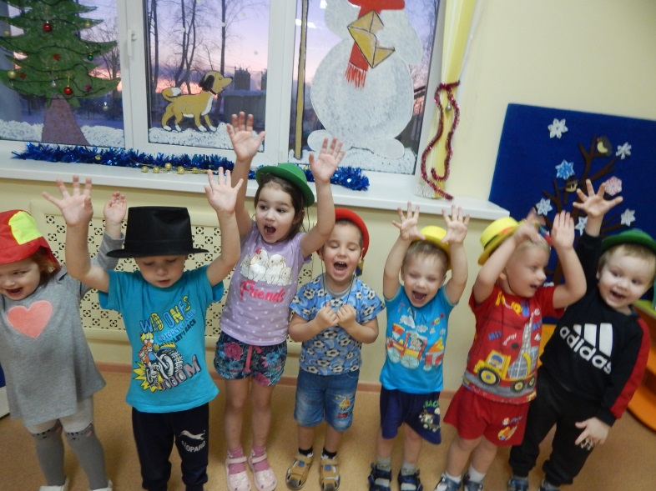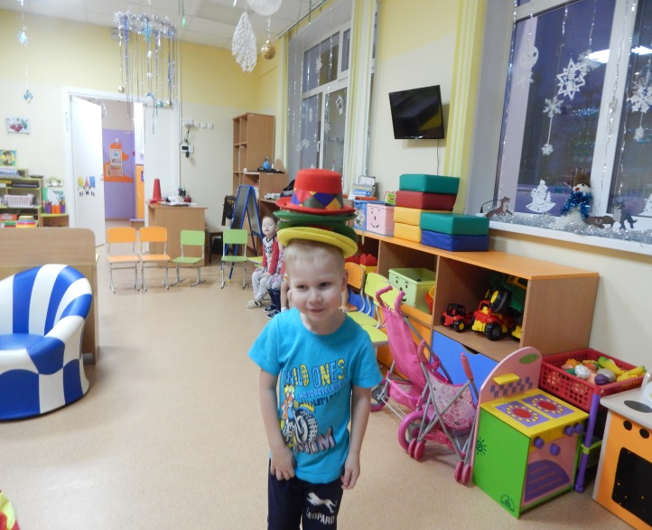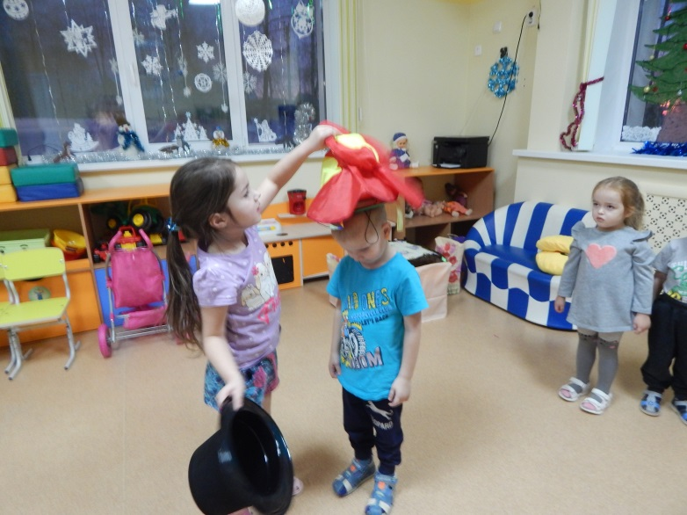

Реализация педагогического проекта по

сенсорному развитию в младшей группе №2

«Познаём мир, играя»

Воспитатель: Басова С.В.

